Me llamo:______________________________________________ Mi País:_____________________________

- Crea un menú del día por investigando comidas y bebidas típicas del almuerzo en 1 país de la lista asignada.
- De tu menú, elige/escoge uno de las comidas para cocinar.
- Escribe la receta para tu comida, incluyendo los ingredientes con sus medidas Y las direcciones/instrucciones. Las direcciones/instrucciones debe ser en forma de mandatos afirmativos y negativos con pronombres de objetos directos e indirectos.
- Crea la comida real Y graba un vídeo de haciéndola. Habla solo en español describiendo cómo hacer la comida en forma de mandatos afirmativos y negativos, utilizando pronombres de objetos directos e indirectos.

La bebida:___________________________ El aperitivo: ______________________________________

Dos guarniciónes (side items):_________________________ El plato principal: ______________________________

El postre: __________________________

La comida que voy a hacer/crear: _______________________________________

La Receta:

Ingredientes:
_________________________________________________________________________________________________________________________________________________________________________________________________________________________________________________________________________________________________________________________________________________________________________________________________________________________________________________________________

Direcciones:
_____________________________________________________________________________________________________________________________________________________________________________________________________________________________________________________________________________________________________________________________________________________________________________________________________________________________________________________________________________________________________________________________________________________________________________________________________________________________________________________________________________________________________________________________________________________________________________________________________________________________________

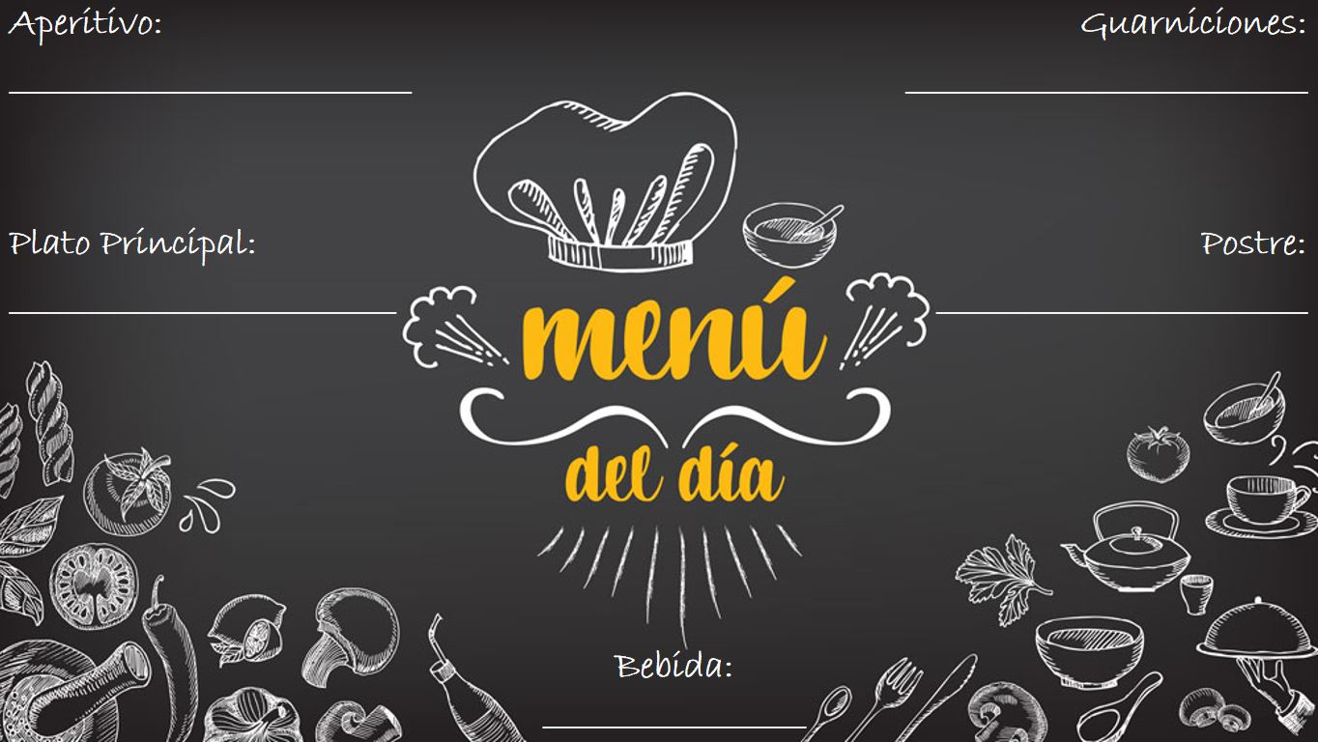
Sources:
____________________________________________________________________________________________________________________________________________________________________________________________________________________________________________________________________________________________________________________________________________________________________________________________________________________________________

